

Semana 4
Ingeniería de software II

Formato de respuesta
Nombre estudiante: | Gustavo Domínguez
Nombre estudiante: | Alonso Basualdo
Carrera: Analista Programador Computacional
Profesor: Felipe Perez Cifuentes | Fecha: 04/09/2026

Descripción de la actividad
En esta cuarta semana realizarás una actividad formativa y en duplas, donde consolidarás la adquisición de los siguientes aprendizajes:
IL3. Elabora diagramas de modelado estructural y comportamental (como diagramas de clases y de secuencia) utilizando notación UML, asegurando consistencia con los requerimientos funcionales del sistema.

Instrucciones específicas
- Trabajaran en las duplas previamente establecidas desde el comienzo de la asignatura.
- Lean la información entregada sobre el proyecto y el caso que se presenta de acuerdo con el contexto del caso de negocio, cada dupla deberá analizar, proponer y modelar una solución tecnológica que aborden las causas de los problemas y mejoren la eficiencia administrativa.
- Para esta actividad formativa deberá obtener los siguientes entregables:
- Diagramas de arquitectura de software parte II
- Elaboren un archivo digital en Draw.io que contenga los siguientes diagramas:
- Vista de Proceso:
  - Diagrama de actividad.
- Vista de Desarrollo:
  - Diagrama de componentes.
  - Diagrama de paquetes.
- Vista Física:
  - Diagrama de despliegue.
- Entregables esperados:
- Archivo en Draw.io anterior actualizado con todos los diagramas divididos según las vistas del modelo 4+1.
Objetivos del proyecto
El objetivo de este proyecto es desarrollar una solución tecnológica que permita gestionar el pago de las cuotas de los gastos comunes del edificio, asegurando transparencia, precisión en la cobranza y eficiencia en la gestión de recursos. Esta solución debe ser intuitiva tanto para la administración como para los residentes, y debe permitir un acceso transparente y en tiempo real a la información relevante sobre el pago de las cuotas de los gastos comunes tanto para el administrador, propietarios y residentes.

Necesidades del negocio
Para superar los desafíos en la gestión de gastos comunes, el edificio Nuevos Horizontes necesita implementar soluciones que aborden las causas de los problemas y mejoren la eficiencia administrativa. Entre las necesidades se requiere:
- Un sistema automatizado para la gestión del pago de las cuotas de los gastos comunes, que permita registrar los pagos, calcular cuotas, emitir notificaciones de cobro y generar informes detallados.
- Optimizar los procesos de cobro para reducir la morosidad y agilizar la recepción de pagos.
- Automatizar tareas repetitivas para liberar tiempo y recursos para actividades más estratégicas.

Beneficios esperados
A continuación, se presentan los beneficios que se obtendrán al momento de cubrir las necesidades del negocio:
- Mejora en la gestión de pago de cuotas por gastos comunes.
- Reducción de la tasa de morosidad y mejor flujo de caja del edificio.
- Mayor transparencia y confianza entre la administración y los residentes.
- Fortalecimiento de la comunicación y la colaboración entre los actores involucrados.
- Contribuir a una mejor gestión y administración del edificio.

Requerimientos funcionales
- Gestión de residentes: El sistema debe permitir el registro de datos de todos los residentes del edificio, incluyendo propietarios, arrendatarios y personal. Esto incluye información como nombre, contacto, departamento, tipo de residencia (propietario o arrendatario) y datos de contacto en caso de emergencia, entre otros.
- Gestión de pagos: El sistema debe permitir la gestión de pagos de los gastos comunes, gastos extraordinarios y otros servicios prestados por el edificio. Esto incluye la posibilidad de registrar pagos, generar recibos, enviar recordatorios de pago y gestionar morosidades.
- Generación consultas e informes: El sistema debe permitir la generación de informes sobre diferentes aspectos de la gestión del edificio, como la gestión de residentes, el personal, las instalaciones, los pagos, las morosidades, etc.

Contexto del caso
El edificio "Nuevos Horizontes" se encuentra ubicado en una zona céntrica de la ciudad, lo que implica un mayor valor comercial y una mayor demanda de servicios, así como también un mayor costo de vida y una mayor complejidad en la gestión. El edificio cuenta con 20 pisos, lo que significa una gran cantidad de departamentos y residentes, lo que aumenta la complejidad de la administración y la logística de los servicios comunes.
En este momento, el total de 160 departamentos se divide entre 100 unidades pertenecientes a propietarios y 60 unidades en régimen de arriendo, lo que genera una dinámica en la comunidad, con diferentes intereses y necesidades entre los residentes.
Para la gestión de las actividades o tareas se cuenta con 5 personas encargadas de la mantención y 3 conserjes esto evidencia que el edificio "Nuevos Horizontes" cuenta con un equipo dedicado al cuidado y mantenimiento de las instalaciones y la atención a los residentes. Sin embargo, la cantidad de personal en relación con el número de departamentos y residentes podría ser insuficiente para atender, adecuadamente, las necesidades del edificio, especialmente en caso de imprevistos o demandas extraordinarias.

El edificio enfrenta varios desafíos en la gestión de los gastos comunes (agua, gas, luz, mantención ascensores, remuneraciones del personal, insumos, entre otros), lo que ha generado inconvenientes tanto para los residentes como para la administración. Entre los principales problemas que se presentan en la gestión de las cuotas de gastos comunes se encuentran:
- La ineficiencia en la gestión de cobros y la morosidad afectan el flujo de caja del edificio y pueden retrasar la ejecución de mantenciones y reparaciones esenciales.
- Los procesos manuales y la falta de automatización consumen tiempo y recursos innecesarios, reduciendo la eficiencia administrativa y aumentando el riesgo de errores.
- Muchos residentes no pagan sus cuotas a tiempo, lo que dificulta el pago oportuno de los servicios y genera problemas de liquidez para el edificio.
- No existe un sistema eficiente para identificar a los residentes morosos, lo que dificulta la gestión de cobros y genera inequidad entre quienes pagan a tiempo y quienes no.
- La falta de transparencia y comunicación deficiente genera desconfianza entre los residentes y dificulta la toma de decisiones informadas sobre el uso de los fondos comunes.
Los problemas en la gestión de gastos comunes del edificio "Nuevos Horizontes" tienen un impacto negativo en diversos aspectos de la vida en comunidad. Entre los que se tienen:
- Aumento del riesgo de impagos y problemas legales por morosidad, afectando la estabilidad financiera del edificio.
- Retraso en las mantenciones y reparaciones esenciales, lo que puede poner en riesgo la seguridad y el bienestar de los residentes.
- Aumento de los costos operativos por ineficiencias administrativas, afectando la economía del edificio y la cuota de los residentes.
- Deterioro de la relación entre la administración y los residentes, generando un clima de tensión y desconfianza.

- Para esta actividad formativa deberá obtener los siguientes entregables:
- Diagramas de arquitectura de software parte II:
- Elaboren un archivo digital en Draw.io que contenga los siguientes diagramas:

Vista de Proceso – Diagrama de Actividad CU-GP-04

Objetivo: Validar saldo, aplicar mora si corresponde, cobrar, persistir en transacción ACID y emitir idComprobante.
Paso | Requisito
Validar saldo | RF-GP-11, RF-GP-08 (saldoImpago)
Fecha mayor a vencimiento y saldo mayor a 0 | RF-GP-08
Aplicar recargo mora | RF-GP-09 (tasaRecargoMora)
Elegir método pago | RF-GP-04 (metodoPago: TransferenciaBancaria, Efectivo, SistemaPagoBancario)
Procesar cobro | RF-GP-10 (ISistemaPagoBancario)
Confirmado y no duplicado | RF-GP-04 (idTransaccionBancaria único)
Persistencia ACID | RNF-GP-02
Emitir comprobante | RF-GP-06 (idComprobante)
Efectivo sin cobro bancario | RF-GP-05 (comprobante de caja chica y conciliación de turno)

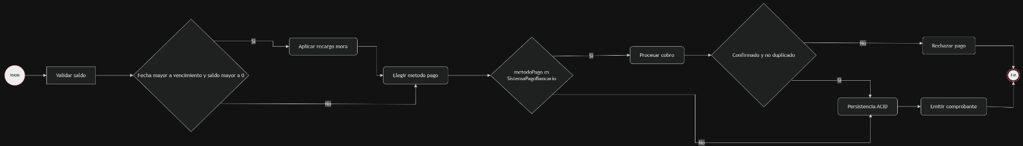

Leyenda de Ramas:

Decisión | Si | No
Fecha mayor a vencimiento y saldo mayor a 0 | Aplicar tasaRecargoMora (RF-GP-09) | Ir directo a elegir metodoPago
metodoPago es SistemaPagoBancario | Llamar procesarCobro() (RF-GP-10) | Persistir sin banco (Efectivo o TransferenciaBancaria)
Confirmado y no duplicado | Persistencia ACID y idComprobante | Rechazar: no se persiste el pago

Vista de Desarrollo – Diagrama de paquetes

GestionPagos depende de GestionResidentes (un pago referencia Departamento) y de Integraciones (Pago usa SsistemaPagoBancario)
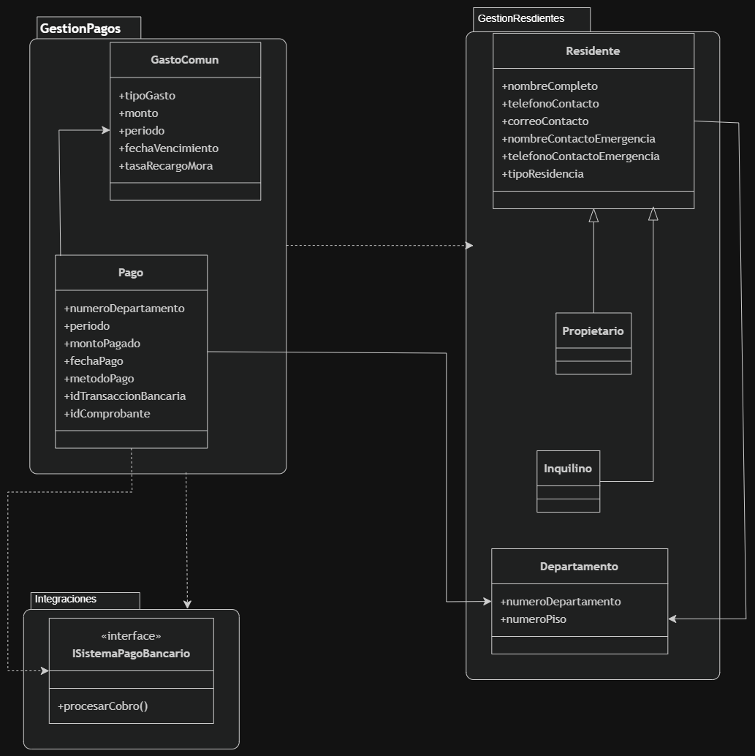

Leyenda de relaciones:

Relación | Lectura
Propietario --|> Residente | El propietario es un residente (RF-GR-01, tipoResidencia)
Inquilino --|> Residente | El inquilino es un residente
Residente --> Departamento | El residente habita un departamento (RF-GR-03: máximo 1 propietario y 1 inquilino activos)
Pago --> GastoComun | El pago cubre un gasto común del periodo
Pago --> Departamento | El pago se asocia a numeroDepartamento
Pago ..> ISistemaPagoBancario | El cobro electrónico depende del banco
GestionPagos ..> GestionResidentes | El paquete de pagos necesita departamento y residente
GestionPagos ..> Integraciones | El paquete de pagos necesita el contrato bancario

Vista de Desarrollo – Diagrama de componentes (N-capas)

Arquitectura en capas: presentación (Interfaz web Cliente), aplicación (API REST Central), persistencia (Motor BD) e integración (API banco Externo).
Interfaz | Quién la provee | Quién la consume
IGestionPagos | API REST Central | Interfaz Web Cliente
IGestionResidentes | API REST Central | Interfaz Web Cliente
ISistemaPagoBancario | API Banco Externo | API REST Central
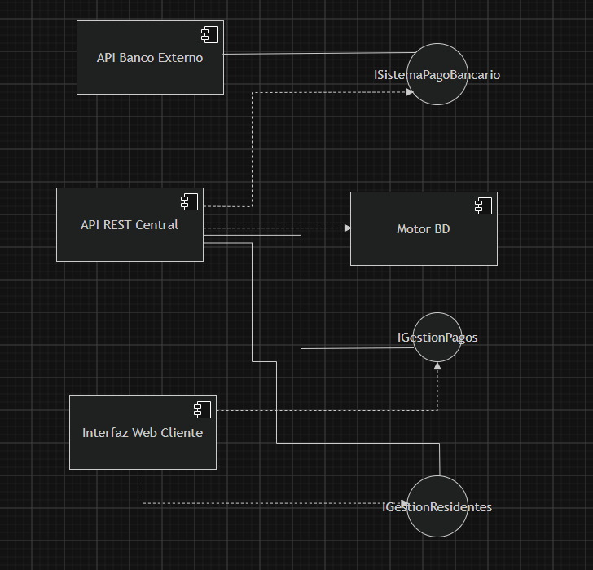
Vista Fisica – Diagrama de despliegue

Los nodos se modelan como subgraph (equivalente visual al node UML). Los protocolos salen de RFN-GR-03
Origen | Destino | Protocolo
Navegador Web | API Backend | HTTPS TLS 1.2+
API Backend | Esquema Relacional | TCP/IP AES-256
API Backend | SistemaPagoBancario | HTTPS TLS 1.2+

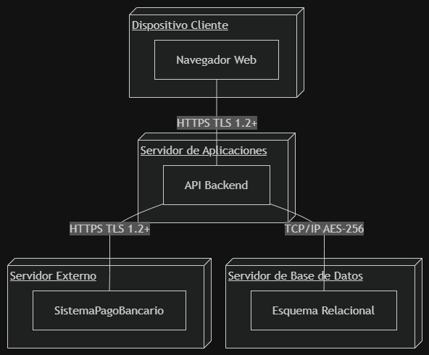

Trazabilidad consolidad:

Elemento de la Fase II | Nombres exactos de la Fase I / Word
CU-GP-04 PagarGastoComun | RF-GP-04, RF-GP-06, RF-GP-08, RF-GP-09, RF-GP-10, RNF-GP-02 (y RF-GP-05 si Efectivo)
Residente / Propietario / Inquilino | RF-GR-01 (nombreCompleto, telefonoContacto, correoContacto, nombreContactoEmergencia, telefonoContactoEmergencia, tipoResidencia)
Departamento | RF-GR-01, RF-GR-03 (numeroDepartamento, numeroPiso)
GastoComun | RF-GP-01, RF-GP-09 (tipoGasto, monto, periodo, fechaVencimiento, tasaRecargoMora)
Pago | RF-GP-04, RF-GP-06 (montoPagado, fechaPago, metodoPago, idTransaccionBancaria, idComprobante)
ISistemaPagoBancario | RF-GP-10, actor SistemaPagoBancario del diagrama de contexto
HTTPS TLS 1.2+ | RNF-GR-03, glosario Word: «Cifrado: En tránsito (TLS 1.2+)»
TCP/IP AES-256 | RNF-GR-03, glosario Word: «en reposo (AES-256)»

A continuación, se te presentan los descriptores de los niveles de logro con los que serás retroalimentado y/o evaluado:
CL | Completamente Logrado (100%) | Logro completo del manejo del indicador, se considera como el punto óptimo, de acuerdo al área evaluada, dentro del rango de competente
L | Logrado (80%) | Logro del indicador, se observan pequeñas dificultades o errores para alcanzar el logro total y sobresaliendo de lo mínimo aceptable.
M.L. | Medianamente Logrado (60%) | Logro mínimo aceptable en el manejo del indicador que permite ser considerado competente.
LI | Logro Insuficiente (30%) | Logro insuficiente en el manejo del indicador, se observan varias dificultades o errores que no le permiten alcanzar el logro mínimo para ser considerado competente.
NL | No Logrado (0%) | Se observan un escaso, nulo o incorrecto logro en el manejo del indicador.

Criterios | CL | L | ML | LI | NL | Observaciones
Elabora diagramas de la vista de proceso (diagrama de actividades) considerando todos los aspectos necesarios para el desarrollo del software.
Elabora los diagramas de la vista de desarrollo (diagrama de componentes y paquete) considerando todos los aspectos necesarios para el desarrollo del software.
Elabora los diagramas de la vista física (diagrama de despliegue) considerando todos los aspectos necesarios para el desarrollo del software.



Reservados todos los derechos Fundación Instituto Profesional Duoc UC. No se permite copiar, reproducir, reeditar, descargar, publicar, emitir, difundir, de forma total o parcial la presente obra, ni su incorporación a un sistema informático, ni su transmisión en cualquier forma o por cualquier medio (electrónico, mecánico, fotocopia, grabación u otros) sin autorización previa y por escrito de Fundación Instituto Profesional Duoc UC La infracción de dichos derechos puede constituir un delito contra la propiedad intelectual.

